1.1. Задача №1
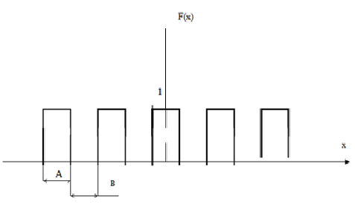

Для случая периодического сигнала найти представление рядом Фурье.

2.2. Задача №2
Для пачки импульсов, модельно описываемых 5 финитными функциями F(x):
1. Найти преобразование Фурье.
2. Найти функции автосвертки, автковариации и автокорреляции.
3. Задачу решить аналитически

3. Таблица
Номер по списку | A | B | C | D | E
27 | 6 | 2 | 4 | 20 | 2

4. Методические указания (подсказки)
При выполнении домашнего задания помните, пожалуйста о следующем:
- Домашнее задание дается для того, чтобы мы с вами смогли понимать друг друга при дальнейшем изучении дисциплины, а не для проформы, т.е. простановки галочки в «электронном университете».
- В соответствии с п.1 выполнение ДЗ желательно осуществлять с минимальными трудозатратами т.е путем проявления инженерной смекалки.
- Для выполнения п.2 необходимо вспомнить следующее:
a) На семинарах мы изучили методы и результаты представления рядом и интегралом Фурье типовых сигналов. То же можно сказать о вычислении функций автосвертки и автоковариации для функций, описывающих типовые сигналы.
б) На лекциях и семинарах мы вспомнили, что разложение в ряд Фурье, интеграл Фурье, интегралы свертки и ковариации – линейные операции (для них справедлив принцип суперпозиции!).
в) Типовые (элементарные, в частности импульсные) сигналы описываются финитными функциями.
г) Любая финитная функция может быть задана суперпозицией финитных функций.

